# 《十滴水》设计文档

作者：谭锦志 邮箱：apanoo@126.com

项目地址：https://github.com/apanoo/DropsGame

# 游戏概念

## 1.游戏简介

一个非常令人上瘾的游戏，你必须去填补水滴直到爆炸，获得连锁反应，将所有的水珠全部消去！

想法来源：水滴融合，连锁反应。

## 2.游戏规则

* 初始状态玩家拥有10滴水滴
* 填补游戏区水滴直至水滴爆炸，获得连锁反应
* 所有水滴均消去则获胜
* 未能消去所有所有水滴则失败

## 3.游戏玩法

* 单点触摸方式，点击屏幕进行交互

## 4.操作说明

* PC上：鼠标点击屏幕响应按钮，或操作水滴
* Android或IOS：手部点击屏幕交互达到游戏效果

# 游戏设计

## 5.界面分类

### 启动界面

包含：

* 1. 开发者或者公司logo
  2. 其他信息
  3. 设计效果：

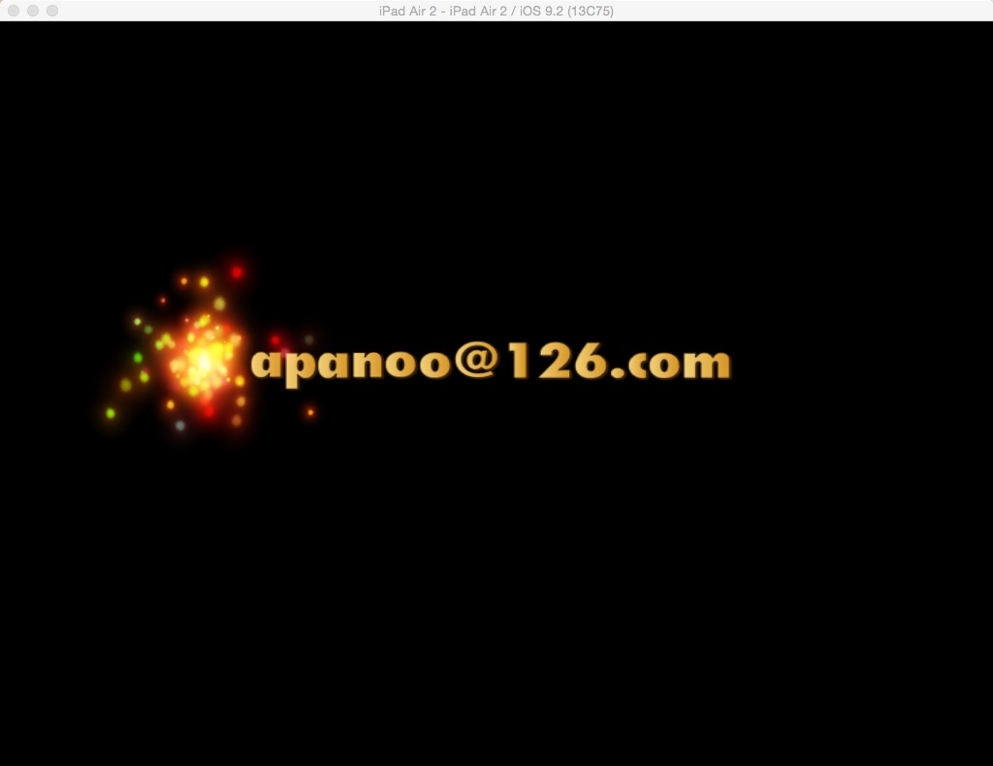

### 游戏主菜单界面

包含：

* 1. 游戏标题
  2. 便捷按钮
  3. 游戏相关图片或者logo
  4. 设计效果：

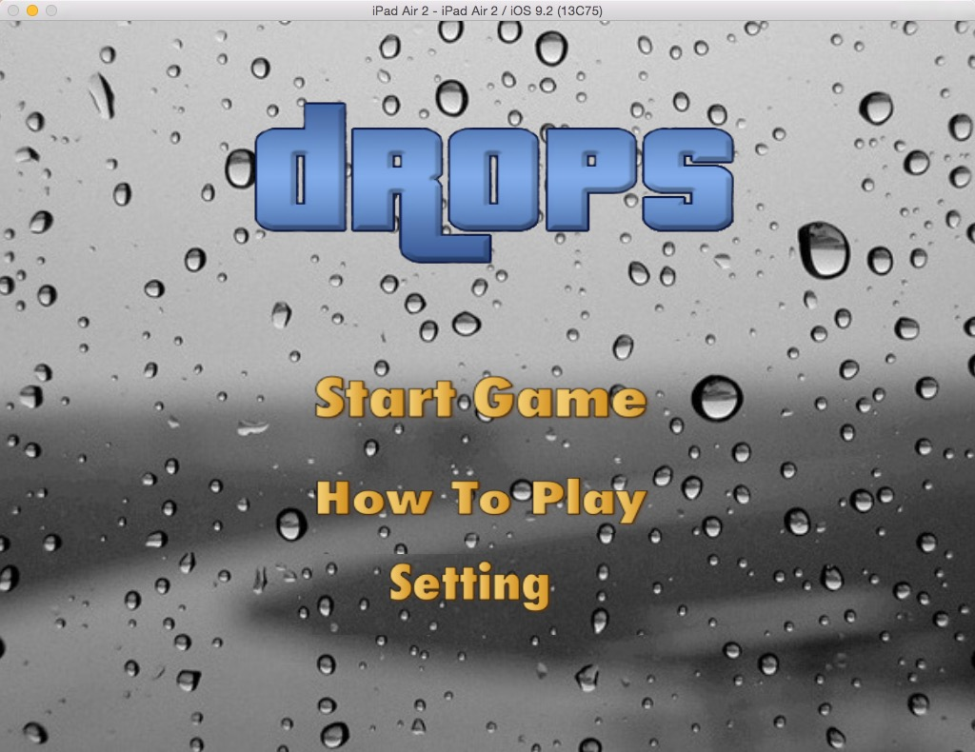

### 游戏主界面

包含：

* 1. 游戏模式名
  2. 游戏分数
  3. 当前关卡
  4. 最高关卡记录
  5. 设置、音效等便捷按钮
  6. 玩家头像
  7. 总体效果：

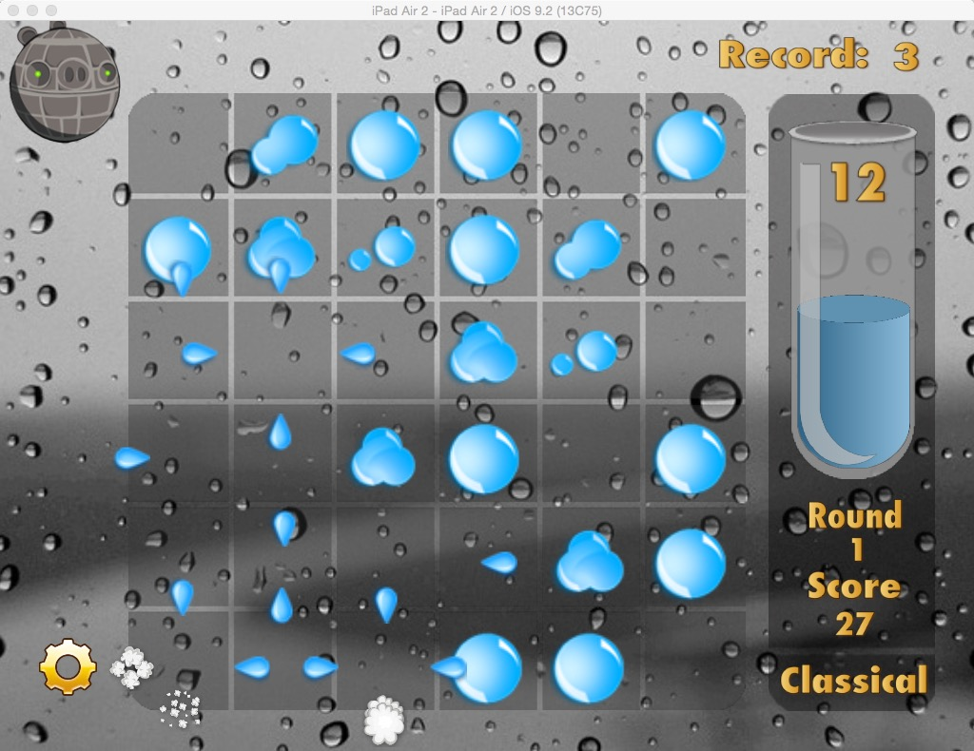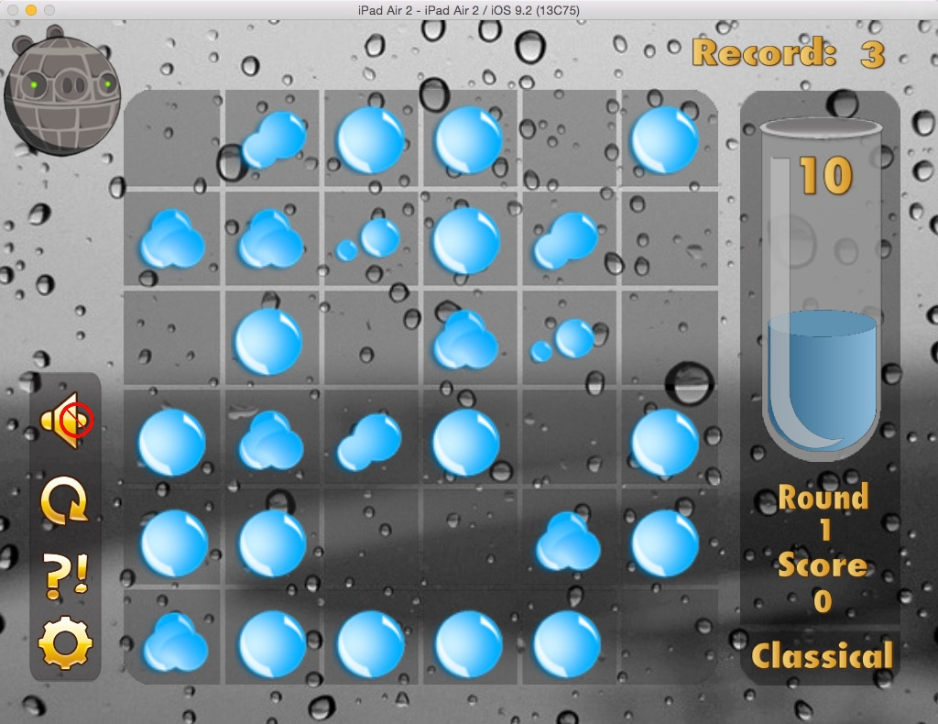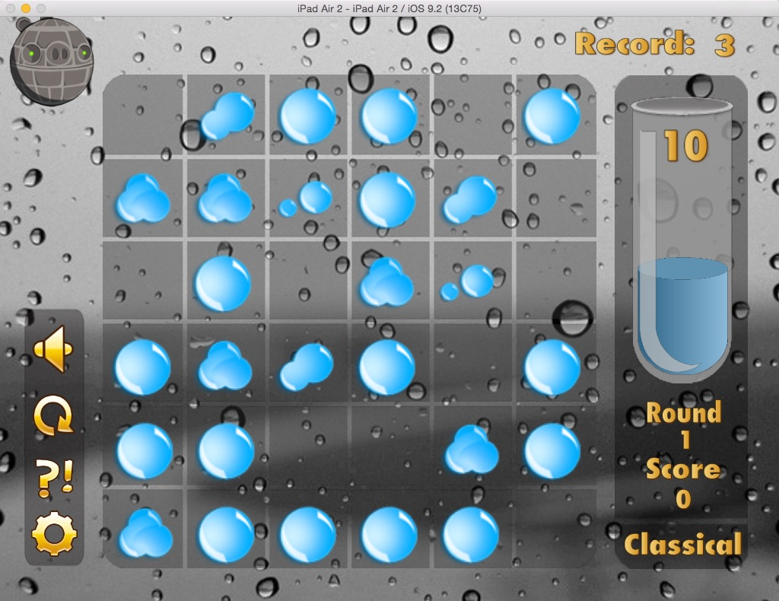

* 1. 关卡通过界面层：（可退出程序或进行下一关卡）

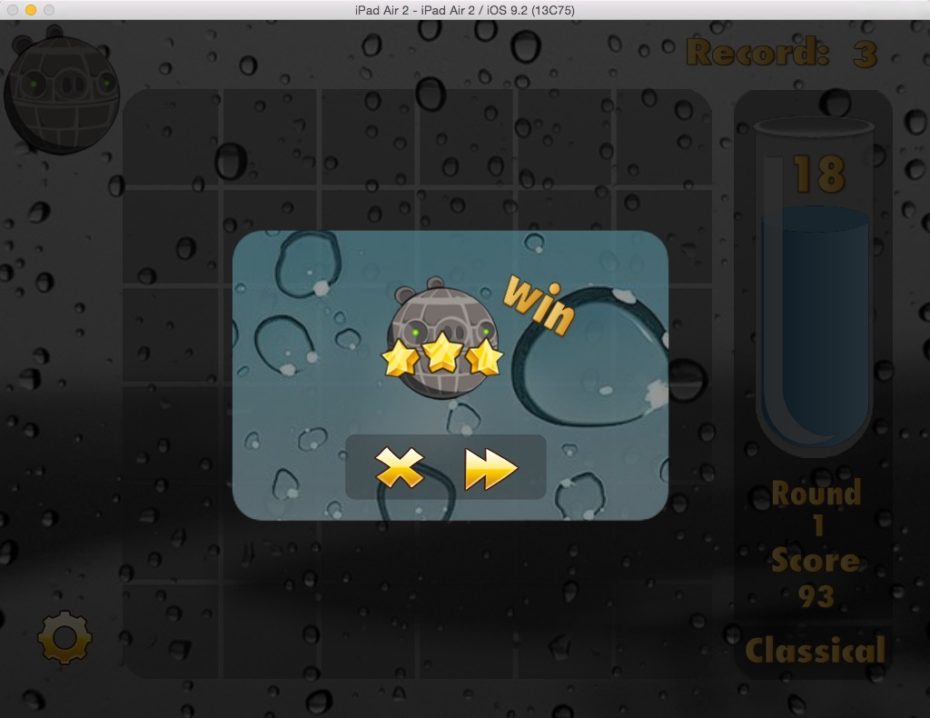

* 1. 关卡失败界面层：（可退出程序或重新挑战）

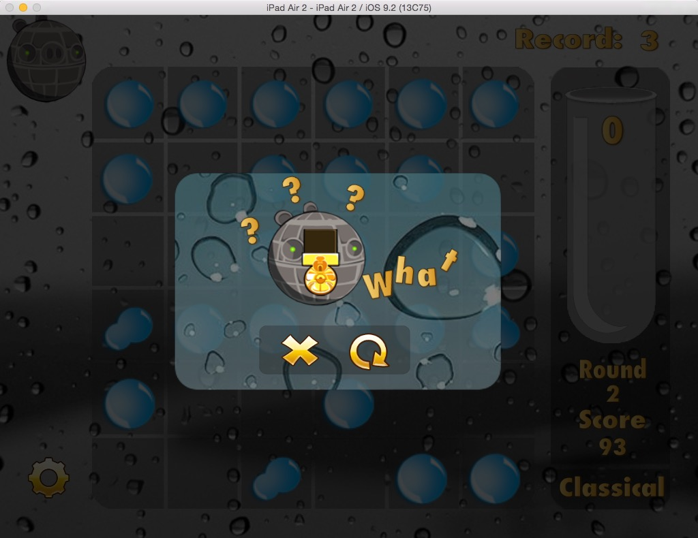

### 游戏帮助界面

包含：

* 1. 游戏操作说明
  2. 返回主菜单界面按钮
  3. 设计效果：

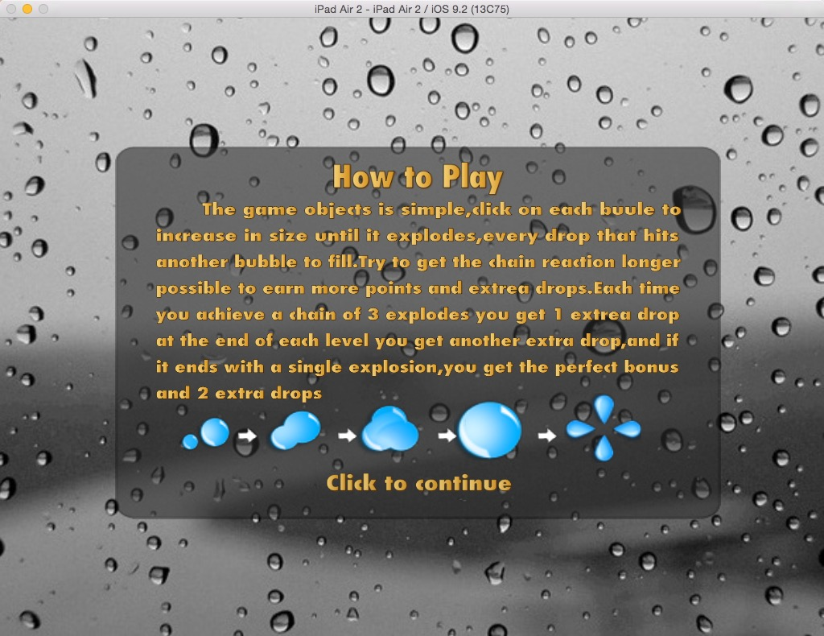

### 游戏设置界面

包含：

* 1. 游戏音效调节滑动条
  2. 返回主菜单按钮
  3. 设计效果：

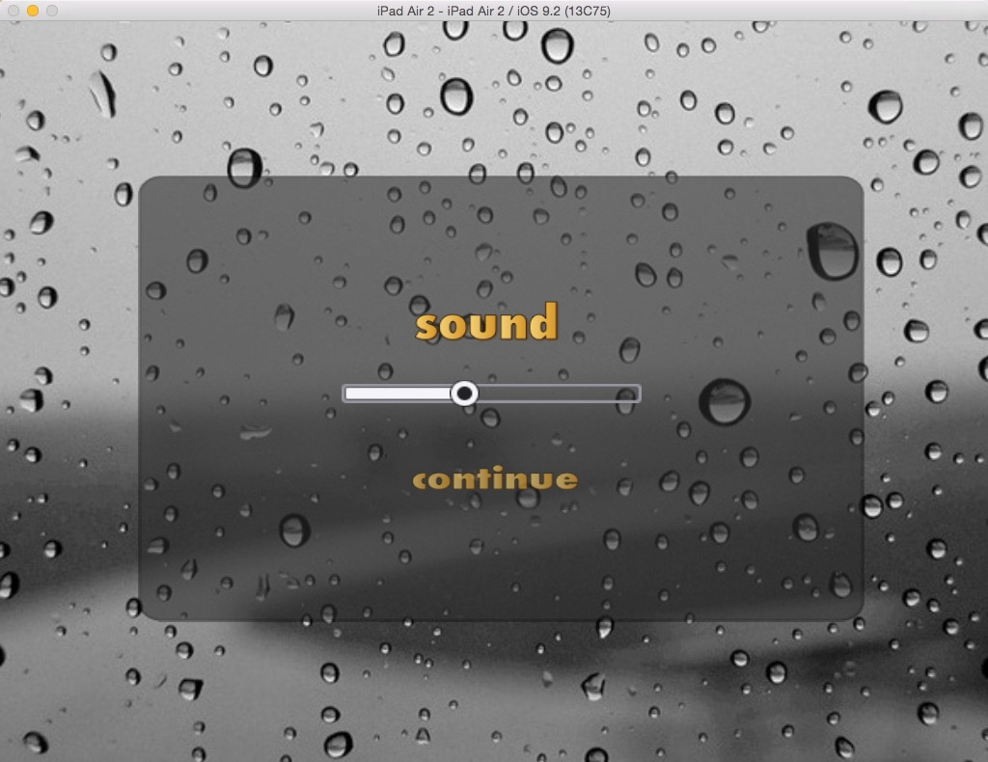

## 4.UI交互逻辑

主菜单：

* 1. 使用按钮跳转界面

设置界面：

* 1. 使用按钮返回主菜单界面

游戏界面：

* 1. 设置按钮非点击状态只显示设置按钮
  2. 设置按钮点击状态，显示其他按钮
  3. 按钮处于显示状态，点击屏幕或再次点击设置按钮，则隐藏按钮

成功界面：

* 1. 按钮提供退出程序或者进行下一关卡

失败界面：

* 1. 使用按钮退出程序或者重新挑战并返回主菜单界面

## 5.游戏逻辑

（1）初始状态拥有10滴水箱值

（1）点击网格中的水滴，消耗一点水箱值，被击水滴进行升级

（2）水滴等级少于4时，水滴直接升级

（3）水滴等级等于4时，水滴播放爆炸特效并产生4个方向的小水滴

（4）小水滴分别与其他水滴进行碰撞，被碰撞的水滴同样执行（2）、（3）操作

（5）小水滴没有碰撞到任何水滴，则到达网格边缘会碰撞爆炸消失

（6）从点击水滴开始到所有小水滴消失之间的时间，不能再次点击屏幕

（7）在（6）中的时间区间内，被小水滴引爆的水滴个数每增加2个则奖励一滴水箱值

（8）在消耗掉所有水箱值之后，网格仍然存在水滴，则游戏当前关卡失败

（9）消耗所有水箱值之前将网格上水滴消除完，则游戏胜利

# 游戏实现

## 6.目录结构

## 7.类

### Audio

1. 设置音量
2. 获取当前音量
3. 播放背景音乐
4. 播放音效
5. 静音
6. 取消静音
7. 实现方式：SimpleAudioEngine

### DataUtils

提供数据类型：

UserName,

TopLevel,

TopLevelTime,

GameLevel,

GameScore,

GameDrops

1. 根据数据类型返回当前的存储值：read
2. 根据类型，将相应数值存储起来：save
3. 实现：UserDefault

### Entity

**Drop** – 水滴

1. 根据水滴等级改变水滴形状
2. 播放升级和爆炸特效
3. 重要属性：

* 位置 ： x ,y
* 包围盒
* 不同等级外观Texture
* …

**DropBullet** – 小水滴

1. 根据方向自动移动
2. 播放与水滴融合的特效，播放爆炸特效
3. 重要属性：

* 位置 ： x ,y
* 包围盒
* …

### 主要场景

GameScene

* 提供游戏主界面
* …

DarkLayer

* 半透明灰黑层，遮挡游戏层

LoseLayer

* 提示游戏失败，并提供退出或重新开始按钮

WinLayer

* 提示关卡通过，并提供退出或下一关卡按钮

### 其他场景

Help

* 提示游戏操作方式

Loading

* 提供资源加载时间

Setting

* 提供设置游戏属性的界面

Splash

* 游戏启动画面

Start

* 游戏主菜单界面，提供开始游戏、设置游戏和操作帮助